Capítulo 11

Proyectos e Inversiones Turísticas

11.1. CONSIDERACIONES GENERALES

La etapa diagnóstica a nivel de regiones implicó como ya se ha mencionado un exhaustivo análisis de cada uno de los Municipios de Nayarit, lo que nos permite identificar no sólo los Programas de Ámbito General y Regional que se describen en el capítulo anterior, sino también una serie de Proyectos específicos muy concretos para cada uno de los Municipios.

El análisis del Producto / Mercado a nivel Municipal, las condiciones del territorio, el inventario de recursos y las entrevistas con Presidentes Municipales y otros importantes “Agentes Relevantes” de cada Municipio, nos han permitido identificar e integrar un Portafolio de 176 Proyectos e Inversiones que se propone desarrollar con la participación de los Sectores Privado, Público y Social.

La priorización de los proyectos debería ser concensada con los Presidentes Municipales, con la participación de las Secretarías de Turismo, y de Planeación y Desarrollo.

Para cada uno de los Proyectos que aquí se relacionan se hace necesario desarrollar la ficha o fichas técnicas y anteproyectos que contengan; objetivo y justificación, características generales, acciones a realizar, factibilidad técnica y financiera, estudio de impacto ambiental, agentes implicados, presupuestos y fuentes de financiamiento.

En obvio de tiempo no se incluyen en este documento tales elementos, ya que tratándose de 176 posibles proyectos, entrañaría un estudio de varios meses, que sería sujeto de un presupuesto independiente.

Acti Consultores podría desarrollar los estudios y proyectos específicos que se requieran para la consecución de aquellos que, de entre la amplia gama que se presenta se consideren prioritarios.

La relación de proyectos que se propone en este capítulo constituye una valiosa guía para la administración pública en los tres niveles de gobierno, así como una pauta para los inversionistas, ya que identifica a priori hacia donde deberían canalizarse las inversiones aprovechando el trabajo realizado por el equipo de estudio de Acti Consultores.

Es importante destacar, que la participación del Sector Social es fundamental, especialmente en aquellas Regiones en donde la tenencia de la tierra es de carácter ejidal.

Cabe señalar también que no basta con la participación e inversión de la iniciativa Privada, se requiere del compromiso del Sector Público, voluntad política, y con ello la asignación de recursos presupuestales acordes.

11.2. PROYECTOS E INVERSIONES TURÍSTICAS POR REGIÓN Y MUNICIPIO

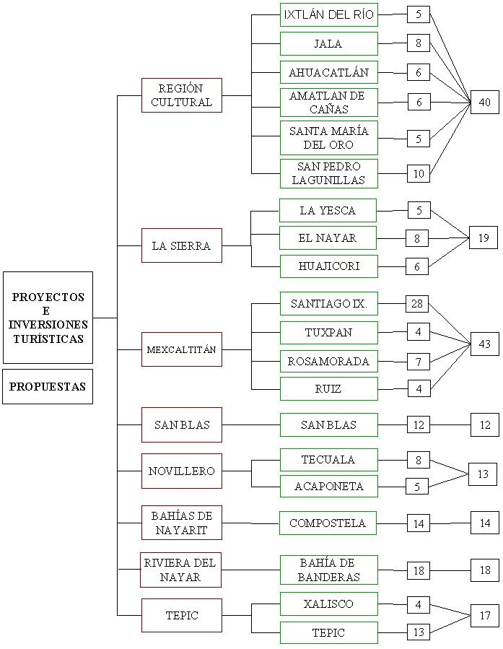

PROYECTOS E INVERSIONES PROPUESTAS
176

(SECTORES PRIVADOS / SOCIAL / PÚBLICO)

REGIÓN CULTURAL

MUNICIPIO DE IXTLÁN

DEL RIO

PROYECTOS E INVERSIONES  SECTOR PRIVADO |  | PROYECTOS Y PROGRAMAS  SECTOR PÚBLICO/SOCIAL
1. Parador Turístico y Cultural de la zona Arqueológica de Ixtlán. |  | 1. Programa de fisonomía urbana de la zona céntrica y cultural de Ixtlán.
2. Rehabilitación y adecuación del cerro de Cristo Rey para fines turísticos. |  | 2. Rehabilitación y mejoramiento del antiguo Camino Real.
 |  | 3. Esquema Municipal de Desarrollo Turístico.

REGIÓN CULTURAL

MUNICIPIO DE JALA

PROYECTOS E INVERSIONES  SECTOR PRIVADO |  | PROYECTOS Y PROGRAMAS  SECTOR PÚBLICO
1. Uno o varios pequeños hoteles con características y estilos acordes con la arquitectura propia. Aprovechar las Casas Antiguas y sus patios.  2. Un restaurante con  características y nivel turístico  3. Cabañas y parador turístico en el Volcán El Ceboruco |  | 1. Esquema Municipal de Desarrollo Turístico  2. Readaptación de la Casa de la Cultura para mejor apoyo y servicio turístico.  3. Programa de mejoramiento y embellecimiento urbano, zona de entrada a la población y acceso al Volcán El Ceboruco.  4. Programa de manejo turístico del Volcán El Ceboruco.  5. Programa para el rescate y fomento de las artesanías para Jomulco.

REGIÓN CULTURAL

MUNICIPIO

DE AHUACATLÁN

PROYECTOS E INVERSIONES SECTOR PRIVADO |  | PROYECTOS Y PROGRAMAS SECTOR PÚBLICO
1. Proyecto “Aeroturístico de Nayarit”.  Utilización de la infraestructura existente para operar viajes turísticos por vía aérea  2. Rehabilitación del Parador Turístico del Volcán El Ceboruco  3. Ampliación y readaptación del Balneario de Acatique  4. Ampliación y readaptación del Balneario de Uzeta. |  | 1. Esquema Municipal de Desarrollo Turístico.  2. Programa de Fisonomía Urbana para Ahuacatlán.

REGIÓN CULTURAL

MUNICIPIO DE AMATLÁN

DE CAÑAS

PROYECTOS E INVERSIONES SECTOR PRIVADO |  | PROYECTOS Y PROGRAMAS SECTOR PÚBLICO
1. Ampliación y readaptación del Balneario El Manto.  2. Hotel pequeño con características y estilo propio de la zona.  3. Ampliación y readaptación Balneario de aguas termales San Blasito. |  | 1. Esquema Municipal de Desarrollo Turístico.  2. Concluir carretera Uzeta-Amatlán de Cañas.  3. Programa de Fisonomía urbana para Amatlán de Cañas.

REGIÓN CULTURAL

MUNICIPIO DE SANTA

MARÍA DEL ORO

PROYECTOS E INVERSIONES SECTOR PRIVADO |  | PROYECTOS Y PROGRAMAS SECTOR PÚBLICO
1. Módulo de servicios turísticos del área carretera denominada “El Mirador”  2. Cabañas rústicas con servicio de restaurante turístico.  3. Fraccionamiento Turístico en la Laguna de Santa María del Oro. |  | 1. Esquema Municipal de Desarrollo Turístico.  2. Plan de ordenamiento ambiental y Turístico para la Laguna de Santa María del Oro.

REGIÓN CULTURAL

MUNICIPIO DE SAN PEDRO LAGUNILLAS

PROYECTOS E INVERSIONES SECTOR PRIVADO |  | PROYECTOS Y PROGRAMAS SECTOR PÚBLICO
1. Módulo turístico en el área de la Laguna de San Pedro.  2. Fraccionamiento Turístico –Residencial.  3. Fraccionamiento Turístico –Residencial área Laguna de Tepetiltic.  4. Cabañas turísticas área Laguna Tepetiltic.  5. Restaurante con servicio y nivel turístico. |  | 1. Esquema Municipal de Desarrollo Turístico.  2. Mantenimiento carretera a la Laguna de Tepetiltic.  3. Programa de Fisonomía urbana para San Pedro Lagunillas y Tepetiltic.  4. Plan de Ordenamiento ambiental y turístico Lagunas de San Pedro y Tepetiltic.  5. Programa de Señalización e Información de Recursos y atractivos Turísticos.

REGIÓN LA SIERRA

MUNICIPIO DE

LA YESCA

PROYECTOS E INVERSIONES SECTOR PRIVADO |  | PROYECTOS Y PROGRAMAS SECTOR PÚBLICO
Paradores Turísticos Serranos:  1. La Yesca  2. Huajimic  3. Puente de Camotlán  4. Tour Eco-Turístico a la Sierra de la Yesca |  | 1. Esquema Municipal de Desarrollo Turístico.

REGIÓN LA SIERRA

MUNICIPIO DE EL NAYAR

PROYECTOS E INVERSIONES SECTOR PRIVADO |  | PROYECTOS Y PROGRAMAS SECTOR PÚBLICO
Paradores Turísticos Serranos:  (incluye alojamiento)  1. Jesús María.  2. Santa Teresa.  3. Huaynamota.  4. Esquema productivo de  Turismo Etnico y de Aventura.  5. Tour Turístico a la Sierra del Nayar.  6. Fraccionamiento Turístico-Residencial zona de influencia Aguamilpa.  7. Proyecto Campamento Turístico Aguamilpa. (Camping.) |  | 1. Plan Municipal de Desarrollo Turístico.

REGIÓN LA SIERRA

MUNICIPIO DE HUAJICORI

PROYECTOS E INVERSIONES SECTOR PRIVADO/SOCIAL |  | PROYECTOS Y PROGRAMAS SECTOR PÚBLICO
1. Balnearios “Agua Caliente”  2. Proyecto de Alojamiento “Tipo Hostal”, Huajicori.  3. Esquema productivo de Turismo de Aventura.  (circuito con infraestructura turística básica)  4. Tour Turístico a la Sierra de Huajicori. |  | 1. Plan Municipal de Desarrollo Turístico.  2. Programa de Fisonomía urbana Huajicori.

REGIÓN MEXCALTITÁN

MUNICIPIO DE SANTIAGO IXCUINTLA

PROYECTO E INVERSIONES SECTOR PRIVADO / SOCIAL |  | PROYECTOS Y PROGRAMAS SECTOR PÚBLICO

Proyecto Turístico Costero. (PTC-1)  Contempla instalaciones turísticas básicas:  - Restaurante  - Baños  - Regaderas y Vestidores  - Estacionamiento  - Área de Camping.  1. Boca del Asadero.  2. Playa Los Corchos.  3. Playa El Sesteo.  4. Boca de Camichín.  5. Playa Las Coloradas.  6. Playa Puerta de Palapares  7. Palmar de Cuautla  Restaurante Típico Turístico (RTT). |  | 1. Plan Municipal de Desarrollo Turístico.  2. Boca del Asadero  Esquema Integral de Ordenamiento y desarrollo Microturístico.  3. Playa “Los Corchos”  Esquema Integral de Ordenamiento y desarrollo Microturístico.  4. Playa “El Sesteo”.  Esquema Integral de Ordenamiento y desarrollo Micro- turístico.  5. Boca de Camichín.  Esquema integral de ordenamiento y desarrollo micro-turístico.  6. Playa “Tapo de Coloradas”.  Esquema integral de ordenamiento y desarrollo micro-turístico.  Turístico de Mexcaltitán.

9. Playa El Sesteo  8. Playa Los Corchos  Cabañas Turísticas Rústicas (CR-1)  10. Boca del Asadero  11. Boca de Camichín  12. Mexcaltitán  13. Palmar de Cuautla  14. Restaurante Turístico en el área de Mexcaltitán  15. Módulo Turístico Integral en Santiago Ixcuintla  (Ubicación turística clara; alojamiento, restaurante, servicios turísticos en general)  16. incorporación de las instalaciones y operación de la aeropista de Santiago al Programa “Aeroturístico de Nayarit”  17. Empresa de Servicios Turísticos Integrales |  | 7. Playa “Puerta de Palapares”.  Esquema integral de ordenamiento y desarrollo micro-turístico.  8. Mexcaltitán.  Esquema Integral de Desarrollo  9. programa de apoyo para el mejoramiento de la Infraestructura Turística.  (Hotel, Restaurante, Módulos, etc.)  10. Centro Turístico y Cultural de Santiago Ixcuintla.  (Inversión mixta)  11. Programa de conservación permanente carreteras:  - Santa Cruz – Las Coloradas  Santa Cruz – Puerto de Palapares

Nota: La viabilidad de todos y cada uno de los anteriores proyectos propuestos posee una íntima relación con las acciones que el sector público municipal y estatal deberán de llevar a cabo para el apoyo y promoción del turismo en cada uno de los Clusters.

REGIÓN MEXCALTITÁN

MUNICIPIO DE TUXPAN

PROYECTOS E INVERSIONES SECTOR PRIVADO |  | PROYECTOS Y PROGRAMAS SECTOR PÚBLICO
1. Proyecto turístico y cultural zona “Coamiles”.  2. Módulo turístico integral en Tuxpan. |  | 1. Esquema Municipal de Desarrollo Turístico  2. Programa de Fisonomía Urbana para Tuxpan.

REGIÓN MEXCALTITÁN

MUNICIPIO

DE ROSAMORADA

PROYECTOS E INVERSIONES SECTOR PRIVADO / SOCIAL |  | PROYECTOS Y PROGRAMAS SECTOR PÚBLICO
1. Proyecto turístico integral de observación de aves.  2. Módulo Turístico Integral.  Zona Lacustre Pescadero.  3. Hotel Rosamorada.  4. Módulo Turístico zona Meseta Rosamorada  5. Módulo de Servicios Turísticos e Identificación Municipal.  (Carretera México – Nogales)  (Inversión mixta) |  | 1. Plan Municipal de Desarrollo Turístico.  2. Programa de Fisonomía urbana Rosamorada y Pescadero.

REGIÓN MEXCALTITÁN

MUNICIPIO DE RUIZ

PROYECTOS E INVERSIONES SECTOR PRIVADO |  | PROYECTOS Y PROGRAMAS SECTOR PÚBLICO
1. Mejoramiento Balnearios  El Venado, Puerta de Platanares.  2. Proyecto Turístico y Cultural “Ferrocarril de Nayarit”  (inversión mixta) |  | 1. Esquema Municipal de Desarrollo Turístico.  2. Programa de Fisonomía urbana para Ruiz.

REGIÓN SAN BLAS

MUNICIPIO DE SAN BLAS

PROYECTO E INVERSIONES SECTOR PRIVADO |  | PROYECTOS Y PROGRAMAS SECTOR PÚBLICO
1. Proyecto Turístico y Cultural en el Cerro de Contadora.  2. Marina Turística.  3. Fraccionamiento Residencial Turístico.  4. Cabañas Turísticas de playa.  5. Restaurante Típico.  6. Proyecto Hotelero integral.  7. Cabañas Turísticas de montaña  8. Proyecto Turístico de Observación de aves.  9. Proyecto Náutico Costero San Blas. |  | 1. Plan Municipal de Desarrollo Turístico.  2. Programa de Fisonomía Urbana San Blas.  3. Campaña de Promoción Turística.

REGIÓN NOVILLERO

MUNICIPIO DE TECUALA

PROYECTOS E INVERSIONES SECTOR PRIVADO / SOCIAL |  | PROYECTOS Y PROGRAMAS SECTOR PÚBLICO
1. Proyecto Turístico Costero (PTC-1)  (Alojamiento, restaurante, Servicios turísticos básicos, área camping)  2. Cabañas Turísticas Playa.  3. Proyecto Campamento Turístico.  4. Proyecto Turístico Lacustre  (Cabañas, embarcadero, restaurante, Servicios turísticos)  5. Empresa de Servicios Turísticos Integrales. |  | 1. Plan Municipal de Desarrollo Turístico.  2. Programa de Fisonomía urbana Tecuala.  3. Campaña de Promoción Turística.

NOTA: Se menciona como desarrollador al Sector Privado, pero por las características propias de la tenencia de la tierra actual, podrá perfectamente realizarse por parte del Sector Social.

REGIÓN NOVILLERO

MUNICIPIO DE ACAPONETA

PROYECTOS E INVERSIONES SECTOR PRIVADO / SOCIAL |  | PROYECTOS Y PROGRAMAS SECTOR PÚBLICO
1. Incorporación de las instalaciones y operación de la Aeropista de Acaponeta al Programa “Aeroturístico de Nayarit”.  2. Motel Turístico Carretero Carretera Guadalajara – Nogales ala altura de San José de García.  3. Balneario Turístico San Dieguito de Arriba. |  | 1. Plan Municipal de Desarrollo Turístico.  2. Programa de Fisonomía urbana de Acaponeta.

REGIÓN BAHÍAS DE NAYARIT

MUNICIPIO DE COMPOSTELA

PROYECTOS E INVERSIONES SECTOR PRIVADO / SOCIAL |  | PROYECTOS Y PROGRAMAS SECTOR PÚBLICO
1. Rehabilitación Balneario “El Molino”.  2. Rehabilitación Turística de la Hacienda Miravalles.  3. Explotación Turística del Balneario “Jamurca”.  4. Proyectos turísticos integrales en:  - Chacala  - Platanitos  - Peñita de Jaltemba  - Los Ayala  5. Incorporación de las instalaciones y operación de la aeropista del área de Rincón de Guayabitos para incorporarla al Proyecto “Aeroturístico de Nayarit”.  6. Desarrollos turísticos en los predios aún libres del Fideicomiso Bahía de Banderas. |  | 1. Plan Municipal de Desarrollo Turístico.  Programas de fisonomía urbana:  2. Compostela.  3. Las Varas.  4. Chacala.  5. Rincón de Guayabitos.  6. Los Ayala.  7. Peñita de Jaltemba.  8. Programa de Reactivación Turística de Rincón de Guayabitos.

REGIÓN RIVIERA DEL NAYAR

MUNICIPIO DE BAHÍA DE BANDERAS

PROYECTOS E INVERSIONES SECTOR PRIVADO |  | PROYECTOS Y PROGRAMAS SECTOR PÚBLICO
1. Centro artesanal y turístico área Nuevo Vallarta.  2. Centro de Abasto local.  3. Lavandería Industrial.  4. Centro de Convenciones.  5. Centro Turístico y Cultural “Nayarit siglo XXI”.  6. Operadora Turística. DMC.  7. Fraccionamiento Campestre.  8. Proyectos de vivienda media y social.  9. Sucursal Bancaria.  10. Diversas opciones para infraestructura comercial y de alimentos.  11. Proyecto Aeroturístico de Nayarit.  12. Empresa de capacitación Turística. |  | 1. Plan Municipal de Desarrollo Turístico.  2. Programa de Fisonomía urbana:  - Jarretaderas  - Mezcales  - Valle de Banderas  - Bucerías  - Cruz de Huanacaxtle  - Sayulita  - San Francisco  - Lo de Marcos  3. Proyecto de identificación estatal cruce del Río Ameca.  4. Concluir Boulevard turístico Puerto Vallarta – Punta de Mita  (Equipamiento urbano y turístico).  5. Promoción y dotación de terrenos para inversiones comerciales estratégicas.  6. Creación de una zona o núcleo social y comercial turístico.

REGIÓN TEPIC

MUNICIPIO DE XALISCO

PROYECTOS E INVERSIONES SECTOR PRIVADO |  | PROYECTOS Y PROGRAMAS SECTOR PÚBLICO
1. Balneario “El pantanal”.  2. Módulo de aprovechamiento para el Turismo Rural. |  | 1. Esquema Municipal de Desarrollo Turístico.  2. Programa de Fisonomía urbana de Xalisco.

REGIÓN TEPIC

MUNICIPIO DE TEPIC

PROYECTOS E INVERSIONES SECTOR PRIVADO |  | PROYECTOS Y PROGRAMAS SECTOR PÚBLICO
1. Proyecto Turístico Cerro de San Juan.  2. Restaurante Turístico.  3. Transportadora Turística.  4. Aprovechamiento turístico del Cerro donde se pretende instalar el monumento a Cristo Rey.  5. Creación y Fomento de Clubes Turísticos: bicicleta de montaña, alpinismo, etc.  6. Empresa de Servicios Turísticos Integrados.  7. Cabañas Turísticas zonas altas aledañas a Tepic.  8. Proyecto Aeroturístico de Nayarit.  9. Reconversión Hotelera para fines turísticos. |  | 1. Plan Municipal de Desarrollo Turístico.  2. Programa de Fisonomía urbana.  3. Operación internacional del Aeropuerto.  4. Creación de una zona o núcleo social y comercial altamente turístico. (“Zona Dorada”, “Rosa”, por ejemplo).  5. Programa de señalamiento e identificación turística. (Diseño específico y creación de imagen ”Tepic”)  6. Rehabilitación turística del Río Mololoa.

11.3. PROYECTOS Y ACCIONES GENERADAS A PARTIR DEL PLAN ESTRATÉGICO

11.3.1. VINCULACIÓN CON EL SECTOR EDUCATIVO

Tal como se expresó en el Primer Informe Preliminar, en este estudio se ha incluido como una innovación importante, un proyecto que vincula al Sector Educativo con el Turismo pero no sólo desde el marco teórico, sino que se le ha dado un enfoque pragmático al involucrar activamente al Instituto Tecnológico de Tepic y a la Universidad Autónoma de Nayarit. En el caso concreto de la Universidad, han participado ya incluso en el presente reporte al aportar un importante trabajo de investigación referido a la zona de Platanitos para turismo alternativo y que se incluye dentro de los Programas de Ámbito General descritos en el capítulo 10.

El Proyecto de vinculación del sector educativo debe ser objetivo y aportar investigación, trabajo de campo y formación en términos de Operación del Turismo.

Programa de Vinculación

Objetivos

El objetivo fundamental del Programa de Vinculación es sentar las bases para una colaboración estrecha del Sector Educativo con la actividad turística y al mismo tiempo conscientizar en dos vertientes:

- En el ámbito productivo, a los empresarios y Agentes Relevantes en general de la importancia de participar en la formación de los recursos humanos desde sus bases, fomentar las bolsas de trabajo con responsabilidad y aprovechar el entusiasmo y ausencia de paradigmas de los jóvenes estudiantes.

- En el ámbito educativo, a oferentes y educandos de la importancia de participar activamente en la toma de decisiones, sensibilizarse de la realidad productiva y trabajar propositivamente con tesis, ensayos y estudios prácticos sobre la actividad turística del Estado de Nayarit.

Áreas de Vinculación

Sin que la siguiente relación sea limitativa, se propone una vinculación específica de las carreras o especialidades afines con los siguientes temas:

- Arquitectura
- Turismo
- Ecología y Medio Ambiente
- Marco Legal (legislación)
- Aspectos Socio-Económicos relacionados con el turismo.

Líneas Estratégicas

Trabajaremos de manera práctica en el desarrollo de seis Directrices Generales:

POLITICAS ESTATALES DE MEDIO AMBIENTE
LEGISLACIÓN ECOTURISTICA

ORDENAMIENTO ECOLÓGICO

ARQUITECTURA DE PAISAJE

IDENTIDAD
ARQUITECTÓNICA DE
NAYARIT

PARTICIPACIÓN
DE LAS ETNIAS EN EL TURISMO

INFRAESTRUCTURA TURISTICA E
IMPACTO AMBIENTAL

Programa de Vinculación

POLITICAS ESTATALES DE MEDIO AMBIENTE
LEGISLACIÓN ECOTURISTICA

ORDENAMIENTO ECOLÓGICO

ARQUITECTURA DE PAISAJE
IDENTIDAD
ARQUITECTÓNICA DE
NAYARIT

PARTICIPACIÓN
DE LAS ETNIAS EN EL TURISMO
INFRAESTRUCTURA TURISTICA E
IMPACTO AMBIENTAL

INST.
TECN.
DE
TEPIC

U.A.N.

Equipo Técnico de Acti Consultores

Sector
Público

Sector
Privado

11.3.2. REACTIVACIÓN DEL CENTRO DE CAPACITACIÓN DE BAHÍA DE BANDERAS

INVESTIGACION

OBJETIVOS:

Formular un plan general de capacitación que incluya a todos los puestos y niveles existentes en las empresas turísticas del Estado.

Diseñar programas integrales de capacitación que cubran cada uno, por lo menos tres áreas claves de formación profesional.

Redactar los cursos de naturaleza técnica y Administrativa que habrían de integrar cada programa.

PLANEACION

OBJETIVOS:

Aplicar el proceso de planeación (administrativa) a la capacitación.

Determinar los objetivos estratégicos, tácticos y operacionales de la capacitación.

Integrar estos objetivos con metas específicas de productividad.

DISEÑO

OBJETIVOS:

Elegir cursos de naturaleza turística que habrán de integrarse al plan general de capacitación.

Estimar la duración de cada tema/curso.

Fundamentar bases para elegir y para formar a los instructores que habrán de llevar a cabo el plan general de capacitación.

Sustentar ideas y métodos tendientes a fortalecer el aprendizaje en los adultos.

EJECUCION

OBJETIVOS:

Priorizar el orden en que se deben impartir los cursos.

Elaborar el programa anual de capacitación, mismo que debe incluir: apoyos didácticos, controles, registros y presupuesto.

Evaluar ventajas y desventajas de las diversas técnicas de enseñanza.

Examinar métodos prácticos para manejar diversas situaciones en grupo de aprendizaje.

EVALUACION

OBJETIVOS:

Clasificar las diferentes variables que intervienen en la evaluación y estructurar un modelo que refleje realmente el grado de aceptación que por parte de los Ejecutivos y Empleados de las Empresas Turísticas que tiene cada curso.

SEGUIMIENTO

OBJETIVOS:

Preparar un modelo objetivo de evaluación de desempeño que permita comprar los costos de la capacitación contra los beneficios obtenidos como consecuencia de la misma.

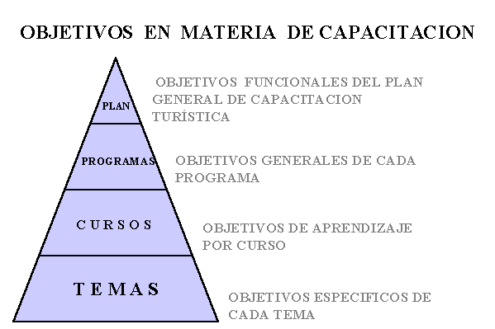

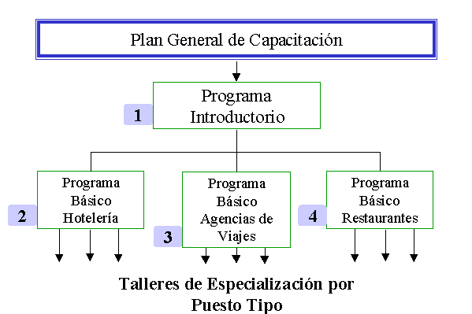

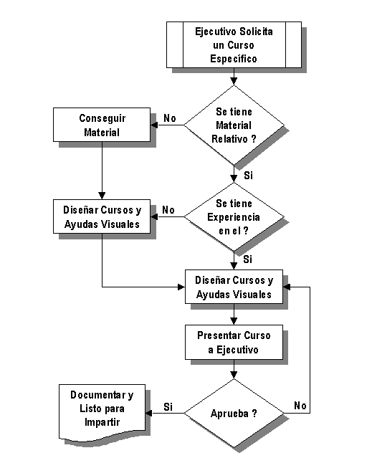

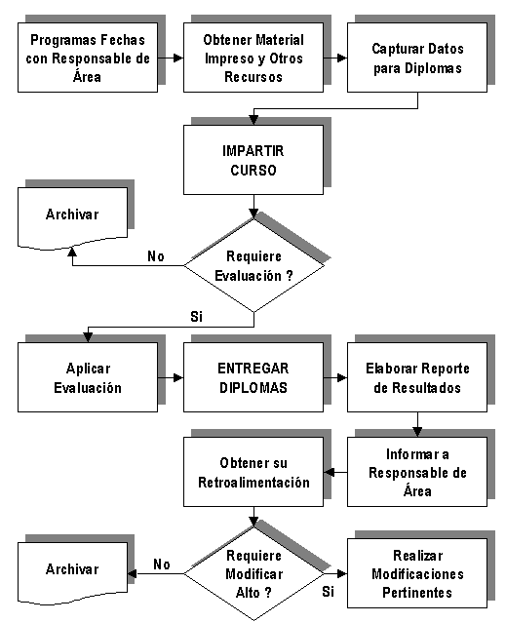

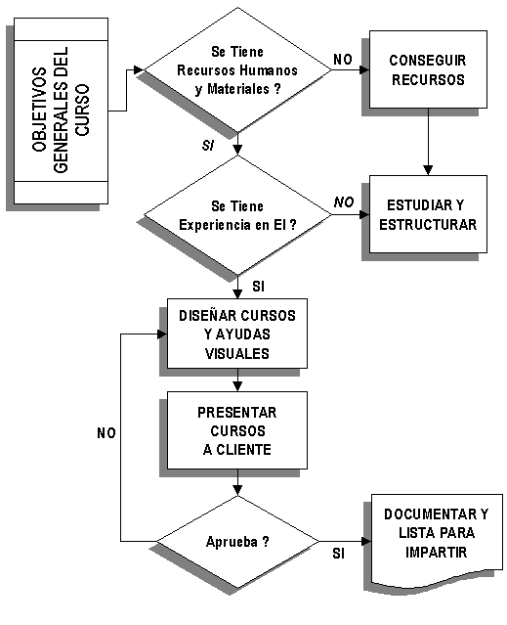

PROGRAMA INTRODUCTORIO

Objetivo General:

Proveer a los participantes de los elementos teórico-prácticos indispensables que les permita:

- Acrecentar su capacidad de discernimiento de los aspectos sustanciales de la actividad turística.
- Fortalecer su comprensión respecto de los beneficios que para la región representa esta importante actividad.
- Generar en ellos un mayor compromiso en la realización de sus actividades y funciones como trabajadores de la industria turística.

Contenido de Programa:

- Curso de Inducción de Turismo.
- Curso de Geografía Turística.
- Curso de Turismo y Ecología.
- Curso de Relaciones Humanas y Motivación Laboral.
- Curso de Calidad en el Servicio Turístico.

CÍRCULO VICIOSO DE SERVICIOS DEFICIENTES Y EDUCACIÓN TURÍSTICA

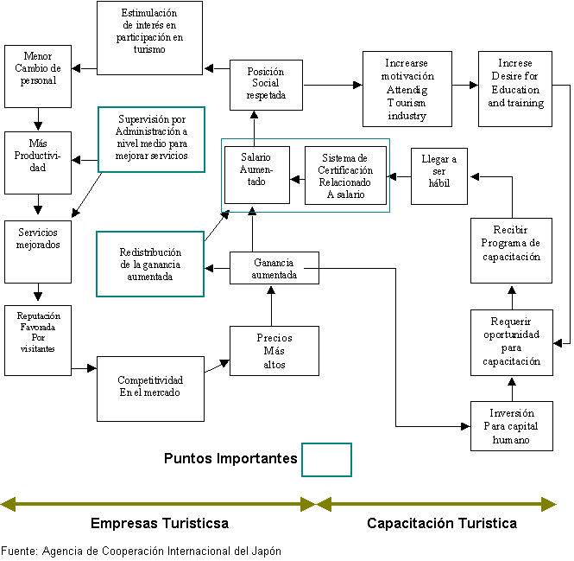

11.3.3. FORO O ENCUENTRO DE NEGOCIOS NAYARIT 1999

El Foro-Encuentro de Negocios, es un evento que se propone organizar de manera institucional, invitando en su primera etapa a empresarios e inversionistas de destinos turísticos de México.

Para la primera edición del evento nos parece conveniente y oportuno promover la visita a Nayarit de empresarios Cancunenses quienes por su experiencia en el ámbito turístico y particularmente en un destino de éxito reconocido como lo es Cancún, podrían no sólo aportar mucho y enriquecer con conocimientos y “Know-How” a los empresarios locales, sino también considerar la posibilidad de realizar inversiones en el corto plazo.

A la vista de lo expuesto, a continuación se presentan las líneas de acción específicas a desarrollar para la puesta en marcha de este proyecto, con el presupuesto y el Timming del mismo.

FICHA DESCRIPTIVA

 | Ámbito | Programas y Acciones Concretas

 | Programa en proceso | Foro-Encuentro de Negocios

Objetivos
Fomentar la inversión turística en el estado
Intercambio de tecnología y Know How
Encuentro de Negocios
Capacitación Turística

Acciones
Diseño de invitaciones
Diseño, organización e implementación de programa e itinerario
Planeación de mesas de trabajo
Principales recorridos turísticos
Carpeta con material informativo, directorio y catálogo de inversiones
Incluir boletos de avión
Seguimiento y monitoreo

Importancia / Prioridad | Muy Alta | Alta | Mediana | Baja

 | Principales agentes implicados
 |  | Secretaría de Planeación y Desarrollo | L
 |  | Secretaría Estatal de Turismo | L E
 |  | Asociaciones de Hoteles | P
 |  | Coparmex | P
 |  | Bancomext / Nafin | A
 |  | Presidentes Municipales | A

(L)iderazgo | (E)jecución | (P)articipación | (A)sesoramiento

Fecha propuesta:

Costo estimado del proyecto: $140,200.00 (sujeto de impuestos)

FORO - ENCUENTRO DE NEGOCIOS
NAYARIT ‘99

Detalle del Costo Estimado:

- Boletos de Avión para 14 empresarios | $ 60,200.00
- Material Impreso | $ 5,000.00
- Otros gastos y viáticos estimados | $ 10,000.00
 | $ 75,200.00
- Honorarios por coordinación y logística | $ 65,000.00
 | $ 140,200.00

11.3.4. PROYECTO AEROTURÍSTICO DE NAYARIT

La variedad de los recursos y atractivos que posee el estado de Nayarit, hacen suponer la viabilidad de un proyecto Aeroturístico.

Un destino de naturaleza y aventura, con increíble belleza paisajística que se pueda recorrer por avión en pocas horas, puede resultar altamente atractivo para algunos segmento de Mercado.

OPORTUNIDADES

- Accesibilidad del estado
Se puede ir de una Región a otra en minutos
Se pueden visitar muchos atractivos en un día
- Sistema Montañoso de belleza incomparable desde el aire
- Cuenta con un buen número de aeropistas
- Cercanía con Mercados Potenciales

Guadalajara
Puerto Vallarta
Mazatlán
Lo que además del tour de un día puede significar estancias cortas
- Existen en el estado empresas de aviación con capacidad técnica

LOS RETOS

- Aglutinar los recursos
- Agrupar a los empresarios
- Dar a todas las Aeropistas el mismo carácter e imagen de marca
- Formar una DMC (operadora de excursiones) Aeroturísticas
- Diseñar y plantear un proyecto en el corto plazo

NAYARIT REQUIERE DE PRODUCTOS TURÍSTICOS INTEGRADOS Y EL PROYECTO AEROTURÍSTICO ES UNA ALTERNATIVA VIABLE

11.3.5. VINCULACIÓN DEL TURISMO CON OTROS SECTORES DE LA ECONOMÍA

Desde la propia fase de investigación el estudio de la vinculación del turismo con el resto de los sectores económicos del Estado de Nayarit despertó el interés de los empresarios, funcionarios públicos, ejecutivos de hoteles y demás personajes relevantes que fueron entrevistados. De manera especial cabe destacar el entusiasmo e interés mostrado por el Presidente de Canacintra-Tepic, Sr. Florencio Gutiérrez, el cual aún antes de la conclusión del documento empezó a difundir los alcances e importancia del mismo para encontrar oportunidades de negocios.

El evento más relevante que se ha derivado del estudio en el ámbito empresarial es que en la reunión del mes de diciembre de 1998 de Canacintra-Tepic el Sr. Florencio Gutiérrez insertó dentro de la orden del día un punto especial para que fuera explicado por el Despacho de Consultoría el contenido del estudio de vinculación, el cual fue recibido con una mezcla de interés y asombro, pues la mayoría de los empresarios e invitados asistentes no tenían la más remota idea de lo que está ocurriendo en el sector turismo en el Estado de Nayarit.

Sin embargo, no deja de ser una paradoja, el que sea el líder de los empresarios industriales del Estado de Nayarit el más interesado en conocer y difundir los resultados del estudio, cuando justamente éste determinó que el sector industrial es el que menos oportunidades de negocios está en condiciones de hacer con las empresas turísticas dado su escaso desarrollo; mientras que los sectores agrícolas, pecuarios y pesqueros que fueron identificados como los sectores con mayores alternativas de negocios hasta el momento no conocen aún la información que contiene el estudio.

En este sentido es revelador que mientras empresarios nayaritas de las diferentes ramas productivas a los que se solicitó información accedieron a las entrevistas en forma amable y estuvieron dispuestos a cooperar, lo mismo ocurrió en los hoteles de Bahía de Banderas y Rincón de Guayabitos, y del mismo modo se comportaron algunos empresarios de Puerto Vallarta que tienen empresas de proveeduría de empresas turísticas, en cambio los funcionarios estatales del ramo agropecuario mostraron indiferencia y no proporcionaron la información que les fue solicitada.

De los cinco agrupamientos económicos propuestos por el estudio, cuatro por lo menos pueden ponerse en marcha en el corto plazo, siendo estos:

- Agrupamiento horto-frutícola,
- Agrupamiento avícola,
- Agrupamiento pesquero,
- Agrupamiento del café.

El proyecto detonador para el inicio de actividades de estos cluster es el proyecto de construcción del centro de abastecimiento especializado en empresas hoteleras, que tentativamente se localizaría en Mezcales, Municipio de Bahía de Banderas.

Es importante señalar que en virtud de que en el Estado de Nayarit aún prevalece dentro del empresariado la inercia de que sea el Gobierno el que intervenga en el impulso de la economía y los negocios, es obvio que el Gobierno del Estado de Nayarit y el Municipal de Bahía de Banderas deberán abocarse a la promoción del proyecto del Centro de Abasto de Mezcales, a partir del cual irán organizándose y tomando forma de manera lógica y natural los agrupamientos económicos identificados por el estudio de vinculación.

El ingrediente adicional que requiere el esfuerzo para lograr la conexión e interactuación del turismo con las otras actividades económicas se denomina liderazgo, de ahí que es de suma importancia que antes de poner la primera piedra del centro de abasto, o más aún; antes de que se elabore el proyecto de este, se tengan reuniones de acercamiento e intercambio de ideas entre el Gobierno del Estado, los líderes hoteleros de la zona de Bahía de Banderas y los líderes empresariales del Estado de Nayarit que potencialmente se involucrarían en la puesta en marcha de los diferentes cluster económicos.

En términos reales el verdadero detonador de la vinculación del turismo con las otras actividades económicas de la entidad será la calidad del liderazgo y la visión de largo plazo con la que se acometan los esfuerzos de acercamiento entre los empresarios turísticos y los de los otros sectores económicos.

Si bien los propósitos del estudio son los de proporcionar información a ambas partes para que coincidan en la necesidad de establecer las bases de una vinculación en el plazo inmediato, las condiciones políticas que se viven en el Estado de Nayarit actualmente, dado el proceso para la elección de un nuevo Gobernador que se vive, no permitirán seguramente que este proceso pueda iniciarse con la rapidez deseada, lo cual implica que el proyecto detonador de los agrupamientos económicos, el centro de abastos, tampoco se pondrá en marcha en el corto plazo, siendo lo más seguro que se posponga para el siguiente sexenio.

Derivado de lo anterior, los negocios que el estudio de vinculación detectó, que podrán ponerse en marcha en el corto plazo, ya que no requieren de acuerdos o convenios especiales entre las partes, son:

- Fabricación de uniformes
- Servicios de lavandería y tintorería.
- Servicios de mantenimiento industrial.
- Venta de café.
- Venta de artesanías.

En los cuatro primeros casos, el promotor directo de los mismos es el Sr. Florencio Gutiérrez, el cual esta invitando al empresariado nayarita a apostarle al turismo, estando él mismo, individualmente o en asociación, dispuesto a invertir en la región, teniendo especial interés por el proyecto de servicio de lavandería y tintorería.

En el caso de las artesanías, el Gobierno del Estado a través de SEPLADE está desarrollando un estudio de factibilidad para la construcción de un mercado de artesanías en la zona de Nuevo Vallarta. En la región existe un grupo de 45 comerciantes ambulantes que se dedica a la venta de este tipo de productos, los cuales con la construcción del mercado desarrollarían su actividad de manera formal.

Este proyecto concuerda con el hecho de que los nuevos desarrollos turísticos de la zona de Bahía de Banderas no permitirán el acceso a la playa de los vendedores ambulantes.

Resulta importante destacar, que si bien el proyecto del mercado de artesanías no es un producto del estudio de vinculación, si ha encontrado un gran sustento en la información contenida en el diagnóstico turístico desarrollado por Acti Consultores.

CONCLUSIONES

Los abastecimientos de todo tipo que requiere la empresa turística, pero de manera especial la hotelería, juegan un papel muy importante, pues de estos depende un buen porcentaje del nivel de satisfacción que se otorgue al cliente.

Las empresas competitivas, y los hoteles que operan en Bahía de Banderas son todos altamente competitivos, por esta razón desarrollan la función de compras con sumo cuidado, buscando siempre la mejor alternativa y conservando el adecuado equilibrio entre:

- Precio.
- Oportunidad.
- Calidad de bienes y servicios.
- Servicios adicionales del proveedor.

Luego entonces las empresas que deseen convertirse en proveedoras de este tipo de empresas, deben ser de la misma manera altamente competitivas para estar a la altura de sus clientes.

De lo anterior se desprende que el Estado de Nayarit, al no haber desarrollado hasta la fecha empresas con una clara misión (y visión de futuro) de servicio hacia el sector turístico, no esté llegando en forma directa a este sector, y por lo tanto, no esté realmente vinculada con las empresas turísticas establecidas en la entidad.

Lo anterior no significa que los productos agrícolas, pecuarios, pesqueros, frutícolas o agroindustriales de la entidad no estén llegando a los establecimientos turísticos, sino que estos están llegando a través de empresas mejor organizadas, con una mayor experiencia y eventualmente con una mayor capacidad económica. El grueso de estas empresas proveedoras se localizan en Puerto Vallarta, su mercado principal, atendiendo desde ahí a las empresas establecidas en territorio nayarita, las cuales cada vez les están quedando más retiradas en virtud de que el crecimiento se está dando de sur a norte.

Los factores tanto de lejanía como de crecimiento del número de establecimientos está afectando la oportunidad en los abastecimientos y la calidad en la atención que los proveedores están en condiciones de proporcionar a los negocios turísticos asentados en Nayarit.
Este es pues el gran momento que las empresas y empresarios del Estado de Nayarit debe aprovechar para vincularse en forma directa con la actividad turística.

Para lograr competir exitosamente con las empresas ya establecidas y con mayor experiencia de Puerto Vallarta, se sugiere la organización de cinco clusters agropecuarios y agroindustriales, para los cuales el Estado de Nayarit tiene condiciones apropiadas, estos son:

- Cluster horto-frutícola.
- Cluster pecuario (ganado bovino y porcino).
- Cluster pesquero y acuícola.
- Cluster de producción avícola.
- Cluster del café.

A excepción del cluster ganadero, todos los demás deberán contar con una empresa líder, con presencia en la zona hotelera, ya que la base del éxito para todos estos aglomerados económicos es estar lo más cerca posible de los clientes, para conocer de primera mano sus necesidades, gustos, preferencias, nivel de satisfacción y demás información que permite otorgarle la mejor atención.

Se sugiere para ello la instalación de un centro de abastos en Mezcales, Municipio de Bahía de Banderas, el cual deberá ser inducido por el Gobierno del Estado de Nayarit, concertando las acciones específicas necesarias entre los empresarios hoteleros de Bahía de Banderas y los inversionistas del Estado de Nayarit en General.

Es evidente que si hasta la fecha los otros sectores de la economía estatal han estado ajenos al sector turístico, tratar de cumplimentar de la noche a la mañana sus requerimientos de insumos, aún los básicos, como los del renglón alimenticio, será una tarea imposible, por tal motivo se recomienda que si bien los cluster pueden iniciar sus actividades en el corto plazo, no será sino en el mediano y largo plazo cuando estos logren alcanzar su mayor competitividad al proveerse de productos agrícolas, pecuarios, pesqueros y agroindustriales, producidos mayoritariamente en el propio Estado de Nayarit.

